

**KOREA IT SUMMER SCHOOL 2023**

*****

**CAPSTONE PROJECT**

**ECO FOOTPRINT**

TEAM: KITS2023_G4.

SVTH: Phạm Đức Minh 0001

Vũ Đình Tuấn Anh 0002

Nguyễn Văn Linh 0003

Phạm Duy Hoàng 0004

*Tháng 8 – Năm 2023***MỤC LỤC**

1 Hiện trạng và Yêu cầu 3

1.1 Hiện trạng: 3

1.2 Yêu cầu: 4

1.3 Mô hình hóa yêu cầu 5

1.3.1 Xác định Actor 5

1.3.2 Xác định Use Case 5

1.3.3 Sơ đồ Use Case 5

1.3.4 Mô tả các Use Case 5

2 Phân tích 21

2.1 Biểu đồ lớp. 21

2.2 Sơ đồ tuần tự 22

2.3 Sơ đồ hoạt động (Activity Diagram) 24

2.4 Sơ đồ dữ liệu (ERD) 37

3 Thiết kế 37

3.2 Kiến trúc phần mềm 37

3.3 Sơ đồ thiết kế (Deployment Diagram) 37

3.4 Thiết kế giao diện 37

3.4.1 Menu 37

3.4.2 Thiết kế màn hình 38

3.4.3 Màn hình XYZ 41

4 Cài đặt thử nghiệm 41

4.2 Cài đặt 41

4.3 Các thử nghiệm 41

5 Tổng kết 42

5.2 Kết quả đạt được 42

5.3 Đánh giá ưu, khuyết điểm 42

5.3.1 Ưu điểm: 42

5.3.2 Khuyết điểm 42

5.4 Hướng phát triển tương lai 42

# Hiện trạng và Yêu cầu

## Hiện trạng:

* Giới thiệu về thế giới thực liên quan
* Mô tả quy trình các công việc liên quan đến đề tài
* Mô tả các mẫu biểu có liên quan
* Mô tả các quy định ràng buộc có liên quan
* Mô tả các quy định công thức tính có liên quan

EcoFootprint là một ứng dụng web đột phá dành riêng cho việc nâng cao nhận thức về môi trường. Bằng cách cho phép người dùng nhập các hoạt động hàng ngày của họ, từ thói quen tiêu dùng đến lựa chọn phương tiện đi lại, ứng dụng sẽ tính toán và hiển thị dấu chân sinh thái của họ. Hệ thống tính chỉ số đo lường mức độ tác động của con người đối với tài nguyên tự nhiên trên toàn cầu gha, điều này cung cấp một đại diện hữu hình về tác động môi trường của họ, khuyến khích người dùng đưa ra các quyết định thân thiện với môi trường hơn trong cuộc sống hàng ngày của họ và hiểu được những hậu quả rộng lớn hơn từ các hành động của họ đối với hành tinh của chúng ta. Tùy theo những tác động của họ, ta có thể tính toán chỉ số gha do hoạt động đó tạo ra như sau:

* Đi xe máy: quãng đường(km)* 0.1kgCO2e
* Đi ô tô: quãng đường(km)* 1.3*0.13kgCO2e

Và một vài các phương tiện giao thông khác.

Khi người dùng tiêu thụ một số loại thực phẩm như:

* Thịt bò: Khoảng 13 kg CO2e - 30 kg CO2e cho mỗi kg thịt bò.
* Thịt lợn: Khoảng 5 kg CO2e - 15 kg CO2e cho mỗi kg thịt lợn.
* Thịt gà: Khoảng 2 kg CO2e - 6 kg CO2e cho mỗi kg thịt gà.
* Cá: Khoảng 1 kg CO2e - 5 kg CO2e cho mỗi kg cá.

Khi người dùng tiêu thụ các loại thực vật:

* Gạo: Khoảng 1 kg CO2e - 4 kg CO2e cho mỗi kg gạo.
* Lúa mạch: Khoảng 0.6 kg CO2e - 1.2 kg CO2e cho mỗi kg lúa mạch.
* Ngô: Khoảng 1 kg CO2e - 2 kg CO2e cho mỗi kg ngô.
* Đậu nành: Khoảng 0.9 kg CO2e - 2 kg CO2e cho mỗi kg đậu nành.
* Hạt chia: Khoảng 0.5 kg CO2e - 1 kg CO2e cho mỗi kg hạt chia.
* Lúa mạch nguyên hạt: Khoảng 1 kg CO2e - 2.5 kg CO2e cho mỗi kg lúa mạch nguyên hạt.

Khi người dùng tiêu thụ điện năng và nước:

* Khoảng 0.5 kg CO2e - 1 kg CO2e cho mỗi kWh điện
* Khoảng 0.2 kg CO2e - 0.6 kg CO2e cho mỗi m3 (cubic meter) nước.

Các thông số liên quan đến nhà ở:

* Tiêu thụ điện trong nhà: Số liệu CO2e liên quan đến tiêu thụ điện trong nhà thường khoảng từ 0.5 kg CO2e - 1 kg CO2e cho mỗi kWh điện sử dụng.
* Tiêu thụ nước trong nhà: Số liệu CO2e liên quan đến tiêu thụ nước trong nhà thường khoảng từ 0.2 kg CO2e - 0.6 kg CO2e cho mỗi m3 (cubic meter) nước sử dụng.
* Vật liệu xây dựng và xây dựng: Số liệu CO2e liên quan đến vật liệu xây dựng và xây dựng nhà có thể thay đổi tùy thuộc vào loại vật liệu sử dụng. Ví dụ, xây dựng bằng gạch nung thường có khí thải CO2e khoảng 0.2 kg CO2e - 0.3 kg CO2e cho mỗi kg gạch, trong khi sử dụng bê tông có thể khoảng từ 0.3 kg CO2e - 0.5 kg CO2e cho mỗi kg bê tông.
* Tiêu thụ năng lượng để làm ấm và làm mát: Số liệu CO2e liên quan đến tiêu thụ năng lượng để làm ấm và làm mát nhà tùy thuộc vào loại hệ thống sử dụng. Ước tính thông số CO2e thường là khoảng 2 kg CO2e - 5 kg CO2e cho mỗi kg nguyên liệu năng lượng (ví dụ: dầu, khí đốt) sử dụng.
* Quản lý chất thải: Số liệu CO2e liên quan đến quản lý chất thải như rác thải và nước thải thường khoảng từ 0.2 kg CO2e - 0.5 kg CO2e cho mỗi kg chất thải.

Dựa vào tổng các chỉ số gha của người dùng ta có thể đưa ra các nhận xét và đánh giá về tác động của người dùng đối với môi trường từ đó đưa ra gợi ý nhằm cải thiện chất lượng và môi trường sống để giảm thiểu những ảnh hưởng xấu tới môi trường sống.

## Yêu cầu:

Danh sách các công việc sẽ được hỗ trợ thực hiện trên máy tính (dựa theo tóm tắt yêu cầu đã cho).

Chương trình cho phép:

Admin:

* Bảng điều khiển quản trị để theo dõi hoạt động của nền tảng.
* Phê duyệt hoặc từ chối nội dung do người dùng tạo.
* Cập nhật các thuật toán và bộ dữ liệu tính toán dấu chân sinh thái.

User:

* Đăng ký một tài khoản mới.
* Chức năng đăng nhập và đăng xuất.
* Đặt lại mật khẩu và thay đổi tùy chọn.
* Cập nhật thông tin cá nhân
* Xóa tài khoản.
* Thực hiện nhập hoạt động hàng ngày.
* Đăng bài viết.

## Các biểu mẫu thống kê.

## Mô hình hóa yêu cầu

### Xác định Actor

User

Admin

### Xác định Use Case

User:

* Đăng nhập
* Đăng ký
* Cập nhật hoạt động hàng ngày để tính toán dấu chân sinh thái
* Sửa thông tin cá nhân
* Thay đổi mật khẩu
* Cập nhật bài viết
* Xem nhật ký hoạt động

Admin:

* Quản lý tài khoản
* Cập nhật bộ dữ liệu tính toán
* Quản lý danh mục
* Quản lý bài viết

### Sơ đồ Use Case

1.4.3.1 Sơ đồ usecase tổng quát

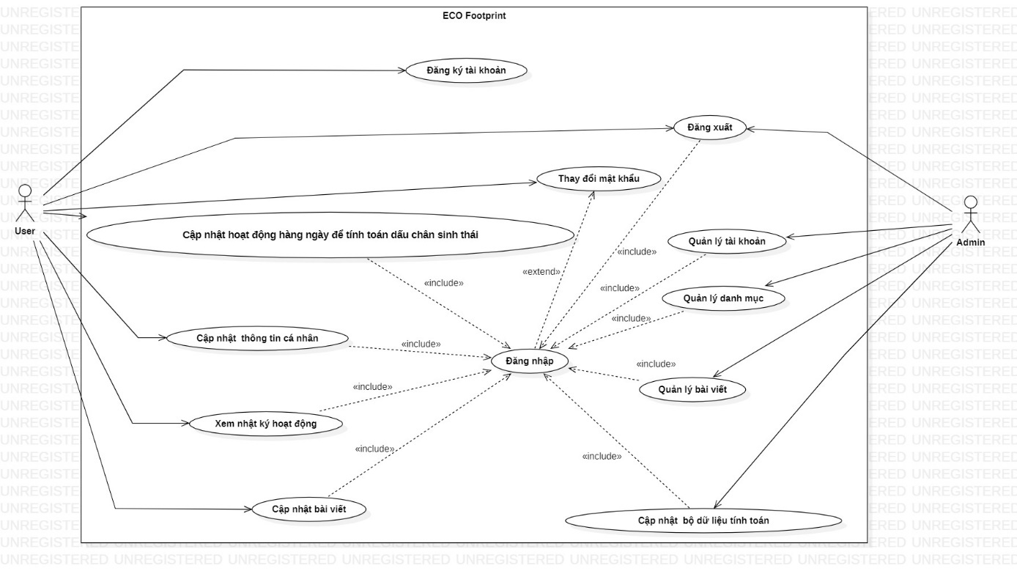

1.4.3.2 Sơ đồ usecase Quản lý tài khoản

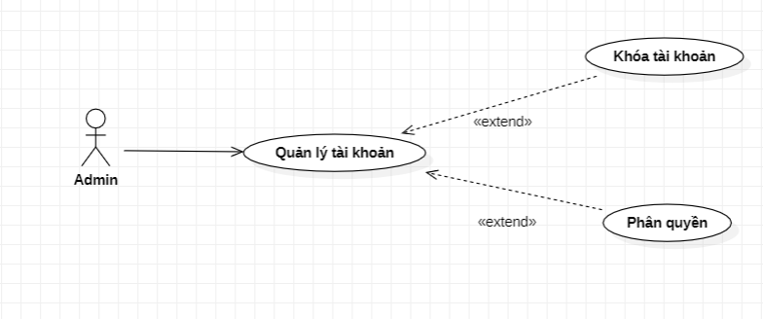

1.4.3.4 Sơ đồ usecase Cập nhật hoạt động hàng ngày

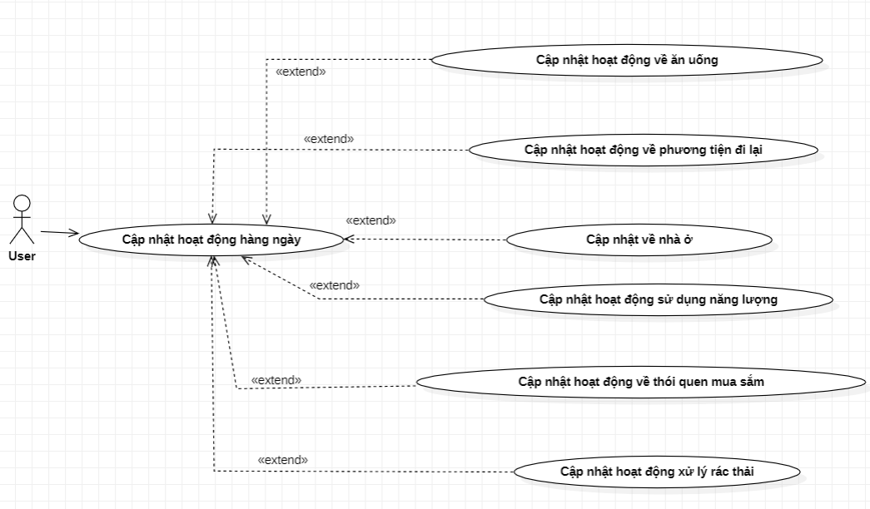

1.4.3.5 Sơ đồ Usecase quản lý bài viết

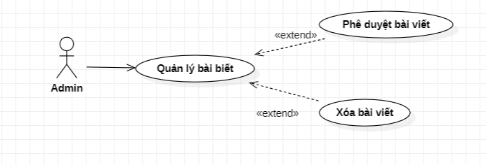

1.4.3.6 Sơ đồ Usecase Quản lý danh mục

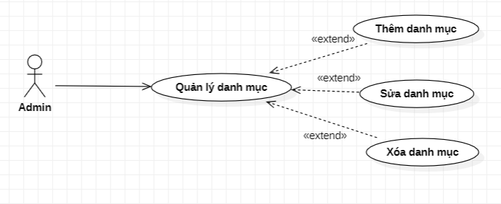

1.4.3.7 Sơ đồ Usecase Cập nhật bài viết

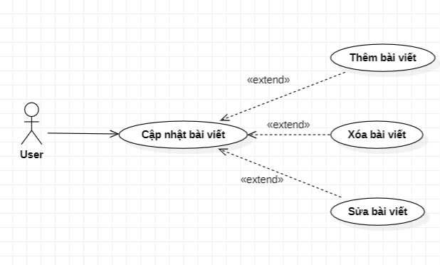

### Mô tả các Use Case

**1.4.4.1 Đặc tả ca sử dụng đăng nhập**

*Bảng 2.1 Đặc tả ca sử dụng “Đăng nhập”.*

|  |  |
| --- | --- |
| Ca sử dụng | Đăng nhập |
| Tác nhân | * Người dùng * Admin |
| Mô tả | Người dùng đăng nhập vào website. |
| Điều kiện trước | Kết nối ổn định, người dùng đã đăng ký tài khoản thành công. |
| Luồng sự  kiện chính | 1. Người dùng và admin chọn vào “Đăng nhập”. Hệ thống hiển thị form Đăng nhập. 2. Người dùng nhập tên tài khoản và password bấm đăng nhập. 3. Hệ thống tiến hành kiểm tra thông tin đăng nhập trong CSDL.Nếu có thì xác nhận thành công. |
| Luồng sự kiện phụ | 1. Người dùng nhập thiếu thông tin hệ thống sẽ hiển thị cảnh báo yêu cầu nhập đầy đủ thông tin. 2. Thông tin đăng nhập không chính xác xuất hiện cảnh báo yêu cầu nhập lại thông tin đăng nhập. 3. Tài khoản chưa tồn tại xuất hiện cảnh báo thông báo tài khoản chưa tồn tại yêu cầu đăng ký tài khoản. |
| Kết quả | Người dùng đăng nhập thành công. |
| Yêu cầu đặc biệt | Không có. |

***1.4.4.2. Đặc tả UC “Đăng xuất”***

*Bảng 2.2 Đặc tả ca sử dụng “Đăng xuất”.*

|  |  |
| --- | --- |
| Ca sử dụng | Đăng xuất |
| Tác nhân | * Người dùng * Admin |
| Mô tả | Người dùng và admin đăng xuất tài khoản. |
| Điều kiện trước | Đã đăng nhập thành công vào hệ thống. |
| Luồng sự kiện chính | 1. Người dùng chọn Đăng xuất. 2. Hệ thống hiển thị thông báo yêu cầu xác nhận. 3. Người dùng xác nhận hệ thống đăng xuất khỏi tài khoản. |
| Luồng sự kiện phụ | 1. Người dùng hủy đăng xuất hệ thống trở về trạng thái bình thường. |
| Kết quả | Đăng xuất thành công. |
| Yêu cầu đặc biệt | Không có. |

***1.4.4.3 Đặc tả UC “Tạo tài khoản”***

*Bảng 2.3 Đặc tả ca sử dụng "Tạo tài khoản".*

|  |  |
| --- | --- |
| Ca sử dụng | Tạo tài khoản |
| Tác nhân | Người dùng, Admin |
| Mô tả | Người dùng tạo một tài khoản mới.  Admin thêm một tài khoản |
| Điều kiện trước | Kết nối ổn định. |
| Luồng sự kiện chính | 1. Người dùng chọn Đăng ký 2. Hệ thống hiển thị form yêu cầu điền đầy đủ các thông tin cho tài khoản. 3. Người dùng bấm nút đăng ký. 4. Hệ thống kiểm tra thông tin xem tài khoản đã tồn tại chưa và gửi email chứa đường dẫn để xác nhận tài khoản nếu chưa tồn tại tài khoản. 5. Người dùng nhấn vào đường link để xác nhận tài khoản, hệ thống lưu thông tin vào CSDL. |
| 1. Admin sau khi đăng nhập thành công vào hệ thống chọn mục Quản lý người dùng.   Hệ thống hiển thị danh sách người dùng.   1. Chọn mục thêm người dùng. 2. Hệ thống hiển thị form thêm người dùng. 3. Admin điền các thông tin và chọn quyền cho tài khoản đó và bấm thêm. 4. Hệ thống lưu thông tin tài khoản cài CSDL |
| Luồng sự kiện phụ | 1. Người dùng nhập thiếu hoặc sai thông tin hệ thống xuất hiện cảnh báo và yêu cầu nhập đầy đủ thông tin. 2. Hệ thống kiểm tra thấy tài khoản tương tự đã tồn tại thì xuất hiện cảnh báo “Tài khoản đã tồn tại”. 3. Người dùng hủy đăng ký hệ thống trở về trạng thái bình thường. |
| Điều kiện sau | Đăng ký tài khoản thành công. |
| Yêu cầu đặc biệt | Tên tài khoản không được phép trùng nhau. |

***1.4.4.4 Đặc tả UC “Đổi mật khẩu”***

*Bảng 2.4 Đặc tả ca sử dụng "Đổi mật khẩu".*

|  |  |
| --- | --- |
| Ca sử dụng | Thay đổi mật khẩu |
| Tác nhân | Người dùng |
| Mô tả | Người dùng thay đổi mật khẩu. |
| Điều kiện trước | Kết nối ổn định |
| Luồng sự kiện chính | 1. Người dùng truy cập mục thay đổi mật khẩu, nhập thông tin theo yêu cầu. 2. Hệ thống gửi mail để xác nhận tài khoản. 3. Người dùng nhận email và ấn xác nhận. Người dùng điền thông tin mật khẩu mới và mật khẩu cũ. 4. Hệ thống kiểm tra thông tin người dùng nhập. 5. Nếu thỏa mãn yêu cầu hệ thống thông báo thành công. |
| Người dùng chọn mục “Quên mật khẩu” khi tiến hành đăng nhập   1. Hệ thống hiển thị form yêu cầu người dùng nhập tên tài khoản hoặc email đã được dùng để đăng ký tài khoản 2. Hệ thống gửi xác nhận tới email đã được dùng để đăng ký 3. Người dùng tiến hành xác thực email 4. Nếu xác thực thành công hệ thống yêu cầu nhập mật khẩu mới và xác nhận đổi mật khẩu hay không. Nếu người dùng xác nhận hệ thống sẽ lưu lại mật khẩu mới và chuyển về trang đăng nhập. |
| Luồng sự kiện phụ | 1. Nếu thông tin không hợp lệ hệ thống yêu cầu nhập lại thông tin. 2. Cho phép người dùng nhập lại thông tin. |
| Trong trường hợp quên mật khẩu:   1. Nếu email hoặc tài khoản không tồn tại hiển thị thông báo 2. Người dùng hủy thay đổi mật khẩu thì mật khẩu vẫn được giữ nguyên như cũ |
| Kết quả | Đổi mật khẩu thành công. |
| Yêu cầu đặc biệt | Tài khoản đã được đăng ký từ trước. |

***1.4.4.5 Đặc tả UC “Cập nhật hoạt động hàng ngày”***

*Bảng 2.4 Đặc tả ca sử dụng “Cập nhật hoạt động hang ngày".*

|  |  |
| --- | --- |
| Ca sử dụng | Cập nhật hoạt động hàng ngày |
| Tác nhân | Người dùng |
| Mô tả | Người dùng thực hiện cập nhật các hoạt động hàng ngày để tính toán dấu chân sinh thái |
| Điều kiện trước | Kết nối ổn định  Người dùng đã đăng nhập thành công vào hệ thống |
| Luồng sự kiện chính | * 1. Người dùng truy cập mục “Cập nhật hoạt động hàng ngày” để tiến hành điền các đánh giá.   2. Hệ thống dựa trên lựa chọn của người dùng để tiến hành tính toán chỉ số CO2_Emission.   3. Hệ thống lưu lại các lựa chọn của người dùng vào cơ sở dữ liệu. |
| Luồng sự kiện phụ | Người sử dụng bỏ câu hỏi thì hệ thống sẽ đánh giá theo mặc định |
| Kết quả | Hệ thống lưu lại các chỉ số khảo sát của người dùng để tiến hành đánh giá sau này. |
| Yêu cầu đặc biệt | Tài khoản đã được đăng ký từ trước. |

***1.4.4.6 Đặc tả UC “Cập nhật thông tin cá nhân”***

*Bảng 2.4 Đặc tả ca sử dụng “Cập nhật thông tin cá nhân".*

|  |  |
| --- | --- |
| Ca sử dụng | Cập nhật thông tin cá nhân |
| Tác nhân | Người dùng |
| Mô tả | Người dùng thực hiện cập nhật thông tin cá nhân |
| Điều kiện trước | Kết nối ổn định  Người dùng đã đăng nhập thành công vào hệ thống |
| Luồng sự kiện chính | 1. Người dùng truy cập mục “Thông tin cá nhân” 2. Hệ thống hiển thị thông tin của tài khoản 3. Người dùng chọn “Cập nhật thông tin”. Hệ thống hiển thị form để người dùng cập nhật thông tin cá nhân. 4. Người dùng điền các thông tin mong muốn cập nhật rồi chọn nút “Cập nhật” 5. Hệ thống yêu cầu xác nhận. Nếu người dùng xác nhận cập nhật thông tin sẽ được lưu lại vào cơ sở dữ liệu. Hệ thống thông báo “Cập nhật thành công” |
| Luồng sự kiện phụ | Người dùng hủy cập nhật thì thông tin của tài khoản vẫn được giữ nguyên như ban đầu |
| Kết quả | Hệ thống lưu lại dữ liệu được cập nhật và lưu vào cơ sở dữ liệu |
| Yêu cầu đặc biệt | Tài khoản đã được đăng ký từ trước. |

***1.4.4.7 Đặc tả UC “Khóa tài khoản”***

*Bảng 2.4 Đặc tả ca sử dụng “Khóa tài khoản".*

|  |  |
| --- | --- |
| Ca sử dụng | Khóa tài khoản |
| Tác nhân | Admin |
| Mô tả | Admin thực hiện khóa tài khoản |
| Điều kiện trước | Kết nối ổn định  Đăng nhập thành công với vai trò là Admin |
| Luồng sự kiện chính | 1. Người dùng truy cập mục “Quản lý tài khoản” 2. Hệ thống hiển thị Danh sách tài khoản của hệ thống 3. Admin chọn tài khoản muốn khóa và nhấn khóa 4. Hệ thống yêu cầu xác nhận khóa tài khoản 5. Nếu Admin nhấn xác nhận tài khoản sẽ bị khóa và lưu trạng thái vào cơ sở dữ liệu |
| Luồng sự kiện phụ | Admin hủy khóa trạng thái của tài khoản không thay đổi |
| Kết quả | Tài khoản bị khóa |
| Yêu cầu đặc biệt | Tài khoản đã được đăng ký từ trước và có quyền là Admin |

***1.4.4.8 Đặc tả UC “Đặt hoạt động định kỳ”***

|  |  |
| --- | --- |
| Ca sử dụng | Đặt hoạt động định kỳ |
| Tác nhân | Người dùng |
| Mô tả | Người dùng đặt các hoạt động thường ngày để giảm thiểu số lần nhập thông tin không cần thiết. |
| Tiền điều kiện | Người dùng đã đăng nhập vào tài khoản |
| Luồng sự kiện chính | 1. Người dùng truy cập mục ”Cài đặt” 2. Người dùng chọn vào mục ”Đặt hoạt động định kỳ” 3. Người dùng chọn các Activiti có trong danh sách 4. Tích vào ô check box để đánh dấu làm hoạt động định kỳ 5. Nhập thông số cần thiết cho mỗi Activiti 6. Nhấn xác nhận để cập nhật thành công |
| Luồng sự kiện phụ | Sau khi đã chọn Activiti nếu không nhập thông số thì hệ thống sẽ cảnh báo yêu cầu nhập |
| Kết quả | Thêm được các hoạt động định kỳ cho tài khoản |
| Yêu cầu đặc biệt | Tài khoản người dùng đã được đăng ký |

***1.4.4.9 Đặc tả UC “Xem nhật ký hoạt động”***

|  |  |
| --- | --- |
| Ca sử dụng | Xem nhật ký hoạt động |
| Tác nhân | Người dùng |
| Mô tả | Người dùng xem lại các hoạt động và thông tin chi tiết về mỗi hoạt động theo danh sách từng ngày |
| Tiền điều kiện | Người dùng đã đăng nhập vào tài khoản |
| Luồng sự kiện chính | 1. Người dùng truy cập mục ”Nhật ký hoạt động” 2. Người dùng chọn ngày muốn xem 3. Hệ thống trả về các biểu đồ và chi tiết về các thông số mà người dùng đã nhập vào trước đó |
| Luồng sự kiện phụ | Người dùng không thể xem những ngày mà chưa nhập thông tin |
| Kết quả | Người dùng xem được nhật ký từng ngày |
| Yêu cầu đặc biệt | Để xem nhật ký ngày bất kỳ thì người dùng phải nhập đầy đủ thông tin của ngày đó trước đây |

***1.4.4.10 Đặc tả UC “Đăng bài báo, video, đồ họa”***

|  |  |
| --- | --- |
| Ca sử dụng | Đăng bài báo, video, đồ họa |
| Tác nhân | Người dùng |
| Mô tả | Người dùng đăng các bài báo lên trang web |
| Tiền điều kiện | Người dùng đã đăng nhập vào tài khoản |
| Luồng sự kiện chính | 1. Người dùng truy cập mục ”Tạo bài báo” 2. Hệ thống đưa ra 1 khung form để người dùng nhập nội dung. Form cho phép chèn các video hoặc hình ảnh tùy chọn 3. Sau khi nhập xong người dùng nhấn vào nút ”Đăng” 4. Bài viết sẽ được lưu vào CSDL 5. Bài viết hiển thị trạng thái chờ phê duyệt 6. Sau khi Admin phê duyệt thì bài báo sẽ được hiển thị trên trang web |
| Luồng sự kiện phụ | Nếu người dùng thoát trong lúc nhập nội dung thì bài viết sẽ không được lưu |
| Kết quả | Bài viết sẽ được hiển thị trên trang web |
| Yêu cầu đặc biệt | Tài khoản đã được đăng ký trước đó |

***1.4.4.11 Đặc tả UC “ Sửa, xóa bài báo, video, đồ họa”***

|  |  |
| --- | --- |
| Ca sử dụng | Sửa,xóa bài báo, video, đồ họa. |
| Tác nhân | Người dùng |
| Mô tả | Người dùng sửa lại bài báo , video, đồ họa. |
| Tiền điều kiện | Người dùng đăng nhập thành công vào hệ thống |
| Luồng sự kiện chính | 1.Người dùng chọn bài viết của tôi  2. Hệ thống hiển thị các bài viết của người dùng  3.Người ấn sửa(xóa) để chọn bài viết cần sửa (xóa)  4.Người dùng sửa lại các nội dung muốn sửa  5.Người dùng ấn lưu để lưu bài viết vào CSDL |
| Luồng sự kiện phụ | Nội dung cập nhật không đạt yêu cầu (hình ảnh ,nội dung) sẽ bị từ chối |
| Kết quả | Bài báo , video , đồ họa được cập nhật vào CSDL |
| Yêu cầu đặc biệt | 1.Tài khoản phải được đăng ký từ trước.  2.Người dùng đã đăng bài viết trước đây |

***1.4.4.12 Đặc tả UC “Cập nhật thuật toán và bộ dữ liệu tính toán”***

|  |  |
| --- | --- |
| Ca sử dụng | Cập nhật các thuật toán và bộ dữ liệu tính toán dấu chân sinh thái |
| Tác nhân | Admin |
| Mô tả | Người dùng cập nhật các thuật toán và bộ dữ liệu tính toán dấu chân sinh thái |
| Tiền điều kiện | 1.Kết nối ổn định  2.Người dùng đăng nhập vào hệ thống thành công |
| Luồng sự kiện chính | 1. Người dùng chọn Activity.  2. .Hệ thống hiển thị bảng Activity  3.Người dùng ấn vào sửa(thêm , xóa) để sửa(thêm , xóa) Activity  4. Người dùng sửa lại các thuật toán , dữ liệu  5. Người dùng ấn lưu để lưu thuật toán , dữ liệu vào CSDL |
| Luồng sự kiện phụ | Thuật toán , dữ liệu điền sai, hệ thống sẽ thông báo cập nhật không thành công. |
| Kết quả | Các thuật toán và bộ dữ liệu được lưu thành công vào CSDL |
| Yêu cầu đặc biệt | Người dùng có role là admin |

***1.4.4.13 Đặc tả UC “Phê duyệt nội dung”***

|  |  |
| --- | --- |
| Ca sử dụng | Phê duyệt nội dung |
| Tác nhân | Admin |
| Mô tả | Phê duyệt nội dung người dung đăng tải |
| Tiền điều kiện | Người dùng đăng tải nội dung muốn phê duyệt |
| Luồng sự kiện chính | 1.Người dùng ấn vào chức năng duyệt bài viết  2.Hệ thống hiển thị các bài viết người dùng cần phê duyệt  3.Người dùng ấn duyệt để duyệt bài viết  4.Bài viết được lưu vào cơ sở dữ liệu |
| Luồng sự kiện phụ | Bài viết không đạt yêu cầu (hình ảnh , nội dung) sẽ bị từ chối |
| Kết quả | Nội dung bài đăng của người dùng được lưu vào CSDL |
| Yêu cầu đặc biệt | Người dùng có role là admin. |

***1.4.4.14 Đặc tả UC “Thêm Danh mục”***

|  |  |
| --- | --- |
| Ca sử dụng | Thêm Danh mục |
| Tác nhân | Admin |
| Mô tả | Admin thêm Danh mục |
| Tiền điều kiện | Kết nối ổn định  Người dùng đã đăng nhập thành công vào hệ thống. |
| Luồng sự kiện chính | 1. Người dùng chọn chức năng thêm Danh mục. 2. Hệ thống hiển thị form điền thông tin Danh mục. 3. Người dùng điền form rồi ấn thêm. 4. Hệ thống thêm Danh mục vào cơ sở dữ liệu. |
| Luồng sự kiện phụ | Người dùng không điền tên Danh mục, hệ thống thông báo cần điền thông tin category. |
| Kết quả | Hệ thống thêm Danh mục vào cơ sở dữ liệu. |
| Yêu cầu đặc biệt | Tài khoản đã đăng ký từ trước và có role là admin. |

***1.4.4.15 Đặc tả UC “Sửa danh mục”***

|  |  |
| --- | --- |
| Ca sử dụng | Sửa danh mục |
| Tác nhân | Admin |
| Mô tả | Admin sửa danh mục |
| Tiền điều kiện | Kết nối ổn định  Admin đã đăng nhập thành công vào hệ thống. |
| Luồng sự kiện chính | 1. Admin chọn chức năng quản lý Danh mục. 2. Hệ thống hiển thị danh sách Danh mục. 3. Người dùng chọn sửa 1 Danh mục. 4. Hệ thống hiển thị form sửa Danh mục. 5. Người dùng điền form rồi ấn sửa. 6. Hệ thống sửa Danh mục vào cơ sở dữ liệu. |
| Luồng sự kiện phụ | Người dùng không điền tên Danh mục, hệ thống thông báo cần điền thông tin Danh mục. |
| Kết quả | Hệ thống sửa Danh mục trong cơ sở dữ liệu. |
| Yêu cầu đặc biệt | Tài khoản đã đăng ký từ trước và có role là admin. |

***1.4.4.16 Đặc tả UC “Xóa Danh mục”***

|  |  |
| --- | --- |
| Ca sử dụng | Xóa danh mục |
| Tác nhân | Admin |
| Mô tả | Admin xóa danh mục |
| Tiền điều kiện | Kết nối ổn định  Admin đã đăng nhập thành công vào hệ thống. |
| Luồng sự kiện chính | 1. Người dùng chọn mục Quản lý danh mục 2. Hệ thống hiển thị danh sách Danh mục 3. Người dùng chọn xóa 1 danh mục 4. Hệ thống yêu cầu xác nhận. Nếu người dùng xác nhận hệ thống xóa bỏ danh mục trong cơ sở dữ liệu. |
| Luồng sự kiện phụ | Nếu người dùng hủy xóa Danh mục vẫn sẽ được giữ nguyên |
| Kết quả | Hệ thống xóa danh mục trong cơ sở dữ liệu.Thông báo xóa thành công. |
| Yêu cầu đặc biệt | Tài khoản đã đăng ký từ trước và có role là admin. |

***1.4.4.17 Đặc tả UC “Quản lý phân quyền”***

|  |  |
| --- | --- |
| Ca sử dụng | Quản lý phân quyền |
| Tác nhân | Admin |
| Mô tả | Admin tiến hành thay đổi quyền cho người dùng |
| Tiền điều kiện | Kết nối ổn định  Admin đã đăng nhập thành công vào hệ thống. |
| Luồng sự kiện chính | 1. Admin chọn “Quản lý người dùng". 2. Hệ thống hiển thị danh sách người dùng. 3. Admin chọn người dùng muốn sửa quyền, tiến hành sửa quyền và nhấn xác nhận 4. Hệ thống yêu cầu xác nhận. Nếu Admin xác nhận thay đổi quyền của người dùng sẽ được cập nhật. |
| Luồng sự kiện phụ | Nếu Admin hủy thay đổi quyền của người dùng sẽ được giữ nguyên như cũ |
| Kết quả | Quyền của người dùng được thay đổi |
| Yêu cầu đặc biệt | Người dùng có role là admin. |

# Phân tích

## 2.1 Biểu đồ lớp.

* Trích rút các danh từ trong hệ thống:

Hệ thống, Ứng dụng web, người dùng, hoạt động, thói quen tiêu dùng, phương tiên đi lại, dấu chân sinh thái, tài khoản, mật khẩu, ảnh hồ sơ, tiểu sử, sở thích, nhật ký, bài viết, danh mục, thông tin,

* Đánh giá, lựa chọn các danh từ làm lớp thực thể hoặc thuộc tính.

Các danh từ trừu tượng: hệ thống, trang web, thông tin: loại.

Các danh từ chỉ người: Người dùng: lớp User( id, username, password, email, avatar, role, status, rank)

Các danh từ liên quan đến vật: ảnh hồ sơ, phương tiện đi lại: thuộc tính.

Các danh từ liên quan đến thông tin:

Hoạt động: lớp Activity(id, name, description, user_id, CO2_Emission, category_id)

Hoạt động hàng ngày, dẫu chân sinh thái: lớp Footprint(Footprint(id, user_id, date, totalEmission))

Danh mục: lớp Category(id ,name)

Bài viết: lớp Article(id, name,feature- image, content, user_id).

* Quy tắc nghiệp vụ:
* 1 user có nhiều role, đề xuất lớp UserRole xác định duy nhấp 1 người dùng với 1 vai trò.
* 1 user có nhiều footprint: quan hệ giữa user và footprint là 1-n.
* 1 user có nhiều article: quan hệ giữa user và article là 1-n.
* 1 footprint có nhiều activity, 1 activity thuộc nhiều footprint, đề xuất lớp ActivityFootprint, xác định duy nhất 1 activity với 1 footprint.
* 1 category có nhiều activity, quan hệ giữa category với activity là 1-n.

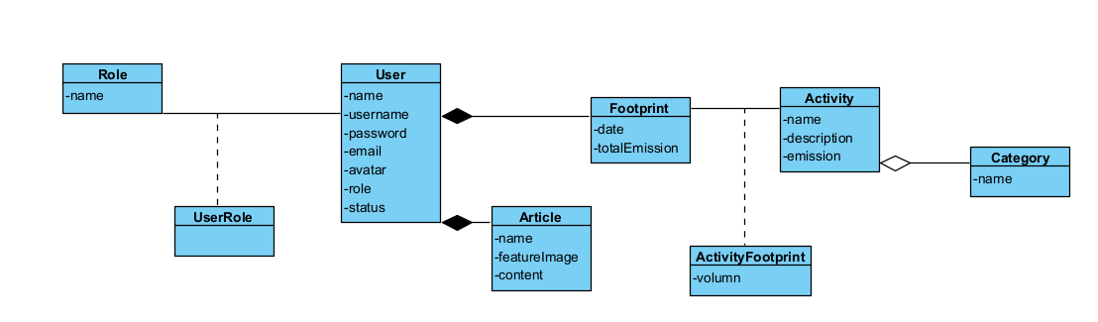

## Sơ đồ tuần tự

## Sơ đồ tuần tự Đăng nhập

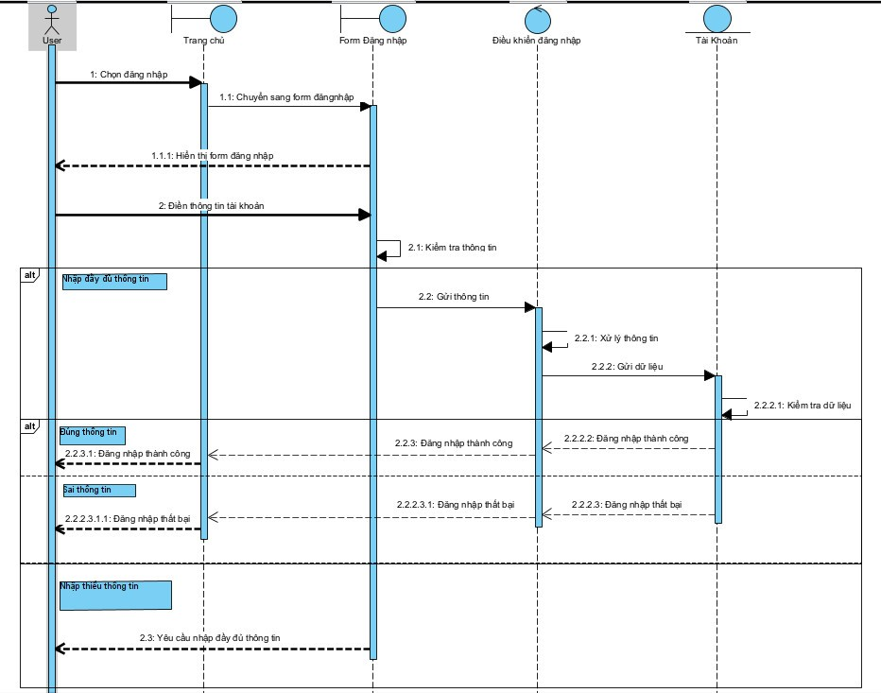

* + 1. ***Sơ đồ tuần tự Đăng ký tài khoản***

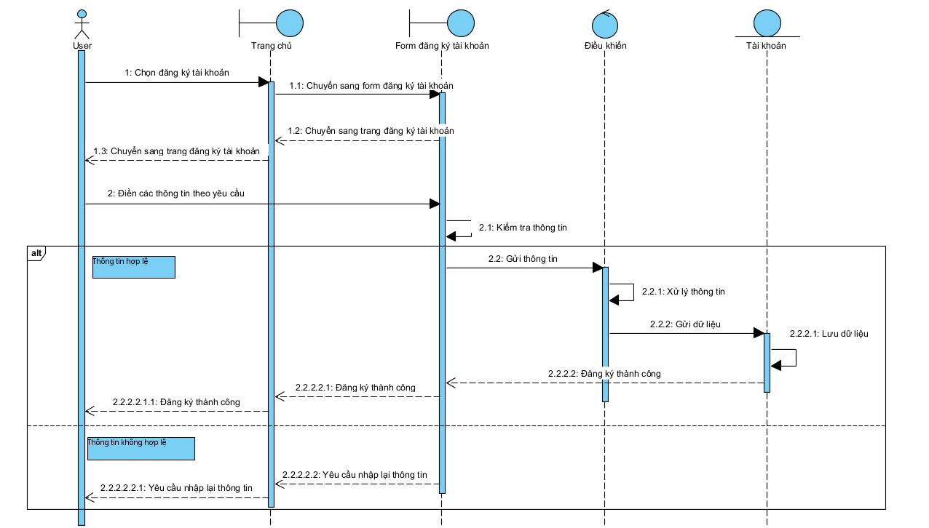

* + 1. ***Sơ đồ tuần tự Khóa tài khoản***

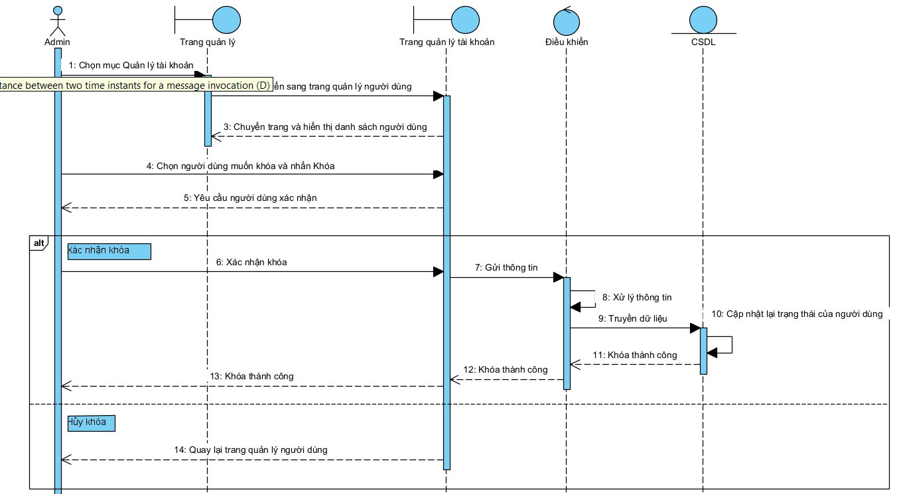

* + 1. ***Sơ đồ tuần tự Thay đổi mật khẩu***

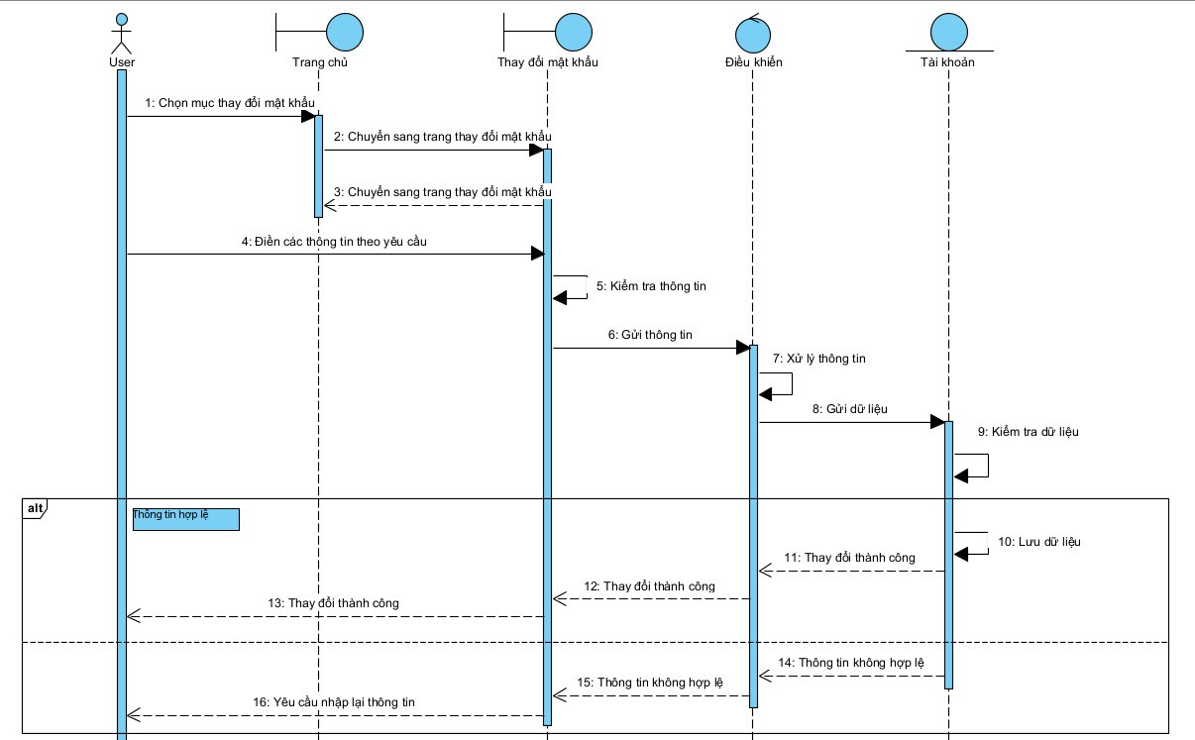

* + 1. ***Sơ đồ tuần tự Cập nhật hoạt động hàng ngày***

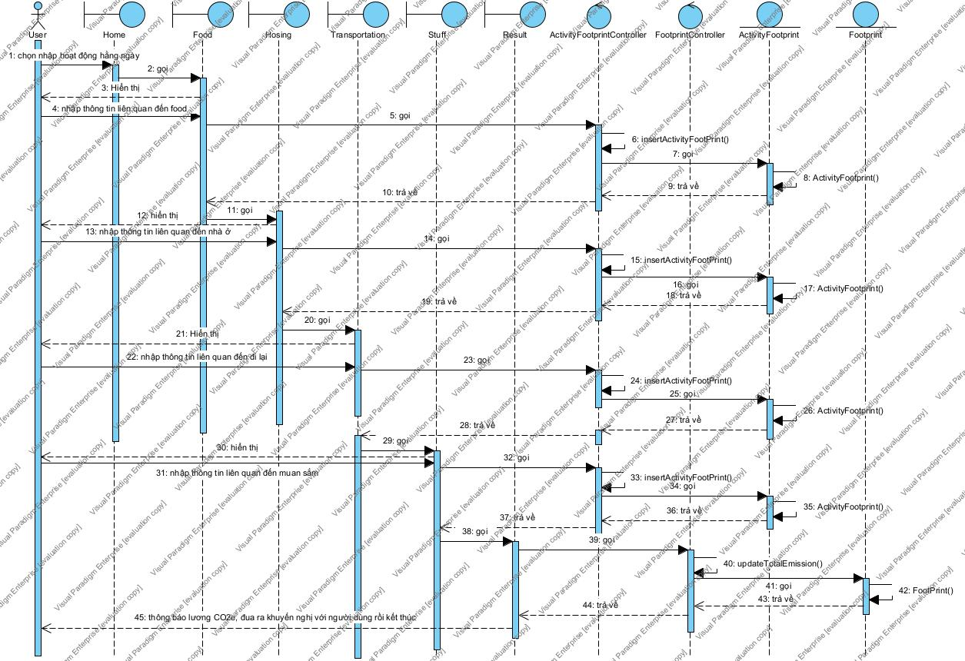

## Sơ đồ hoạt động (Activity Diagram)

2.3.1 Sơ đồ hoạt động thay đổi chỉ số khí thải

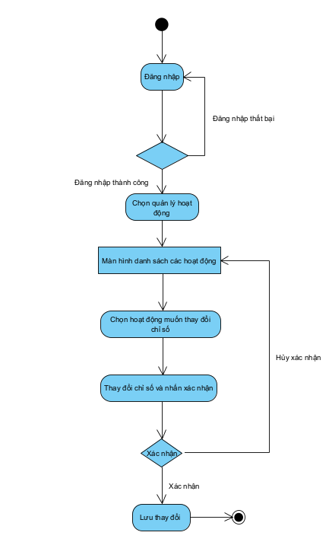

2.3.2 Sơ đồ hoạt động đăng nhập

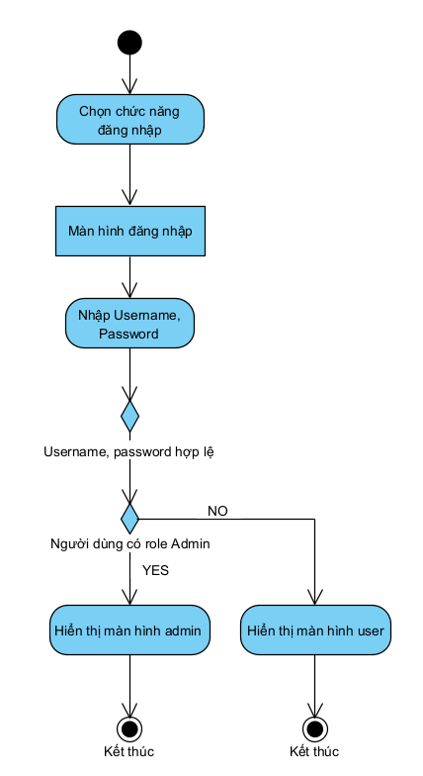

2.3.3 Sơ đồ hoạt động đăng ký

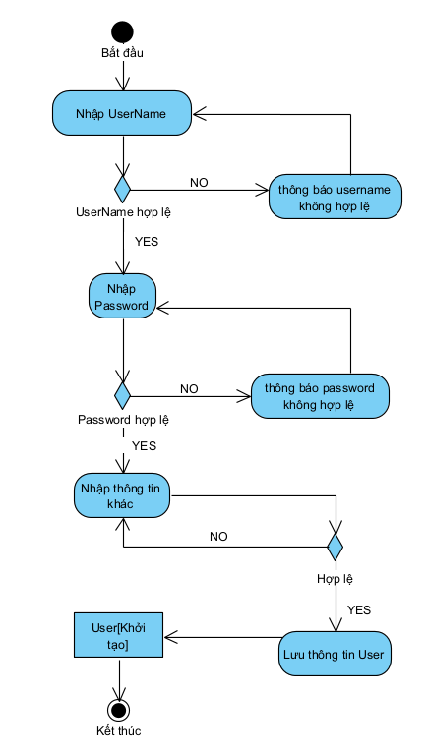

2.3.4 Sơ đồ hoạt động Cập nhật thông tin cá nhân

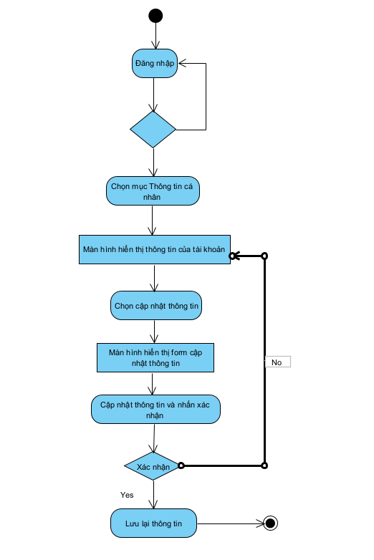

2.3.5 Sơ đồ hoạt động Tạo bài viết

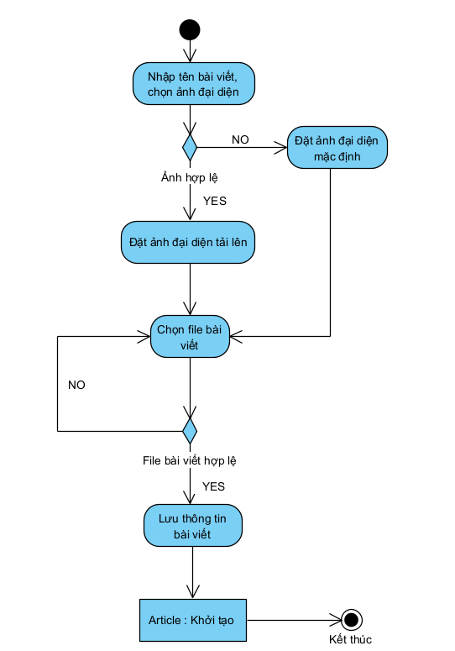

2.3.6 Sơ đồ hoạt động Xem nhật ký hoạt động

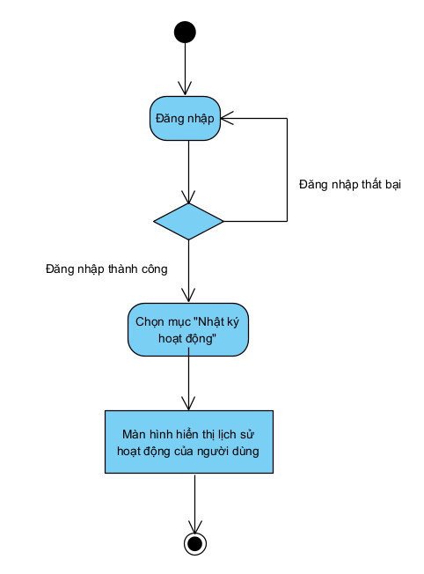

2.3.7 Sơ đồ hoạt động Xóa danh mục

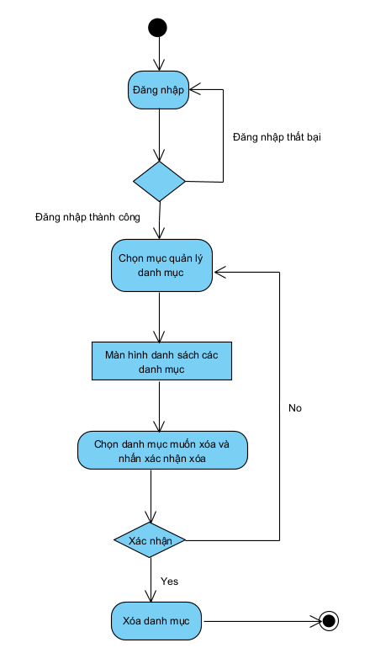

2.3.8 Sơ đồ hoạt động phân quyền

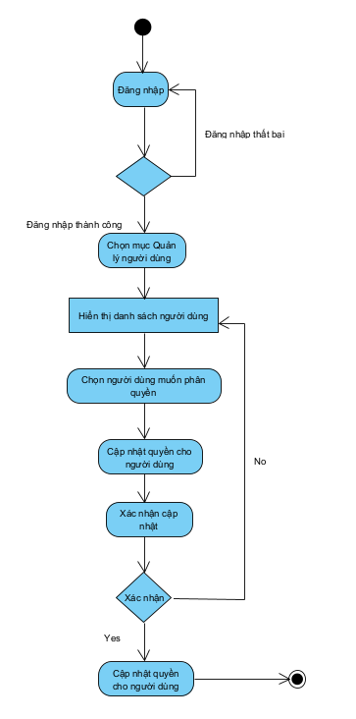

2.3.9 Sơ đồ hoạt động Khóa ngươi dùng

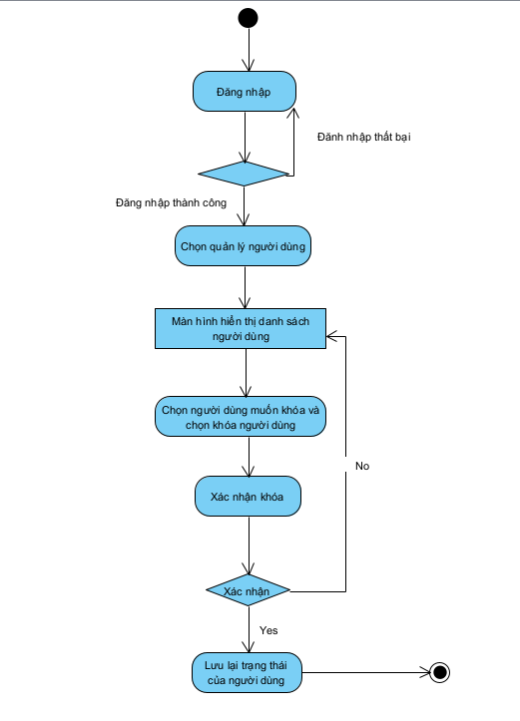

2.3.10 Sơ đồ hoạt động Đổi mật khẩu

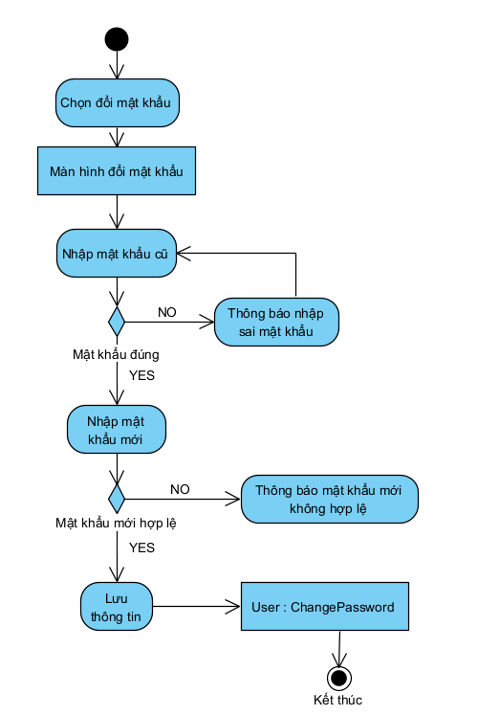

2.3.10 Sơ đồ hoạt động Cập nhật hoạt động hoàng ngày

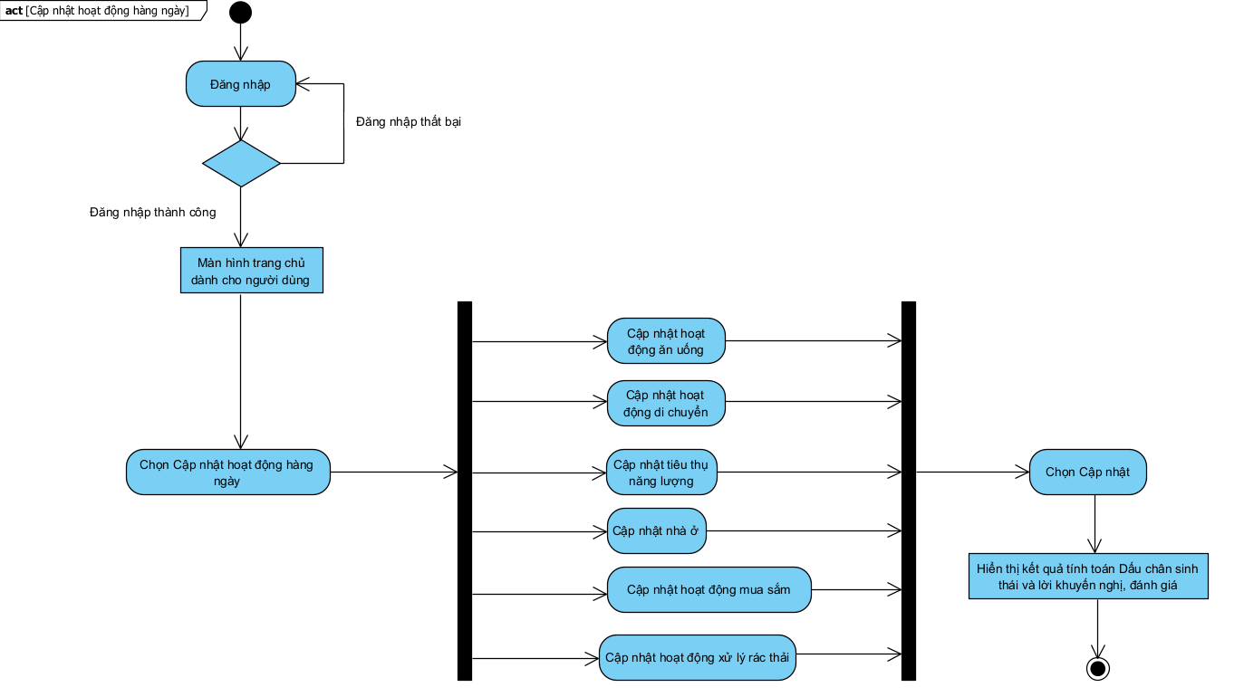

2.3.11 Sơ đồ hoạt động đăng ký



## Sơ đồ dữ liệu (ERD)

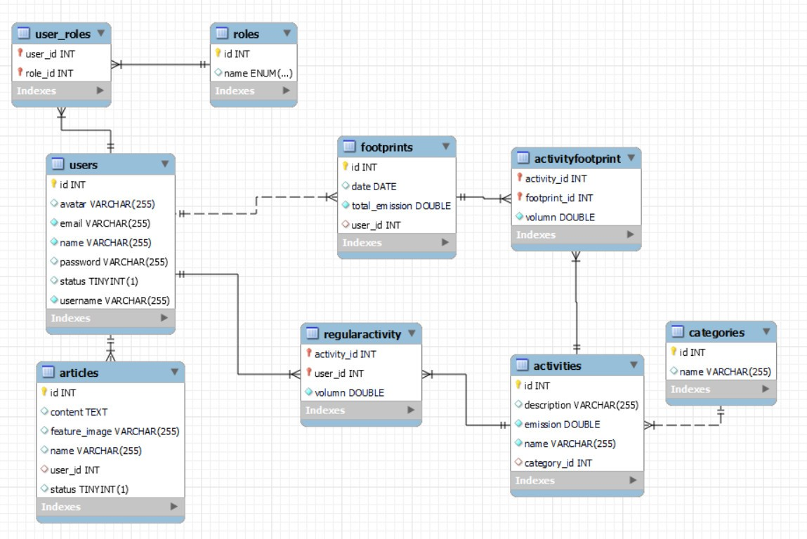

# Thiết kế

## Kiến trúc phần mềm

* + 1. Cấu trúc Backend

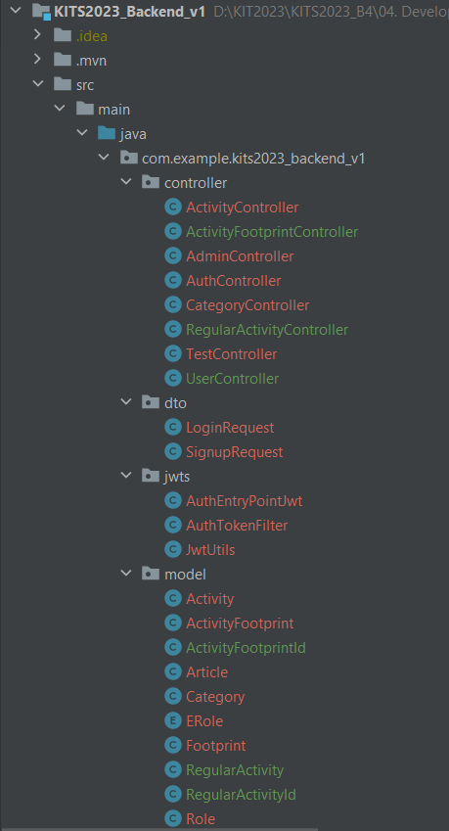 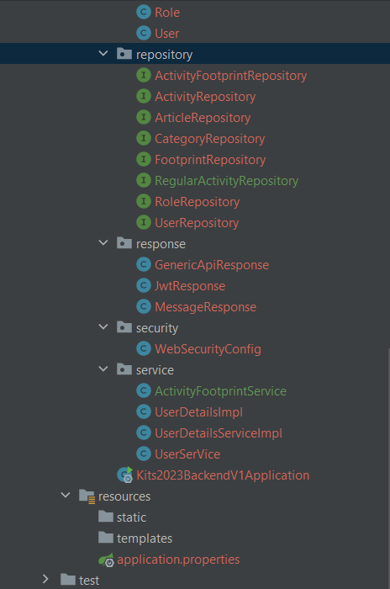

* + 1. Cấu trúc FrontEnd

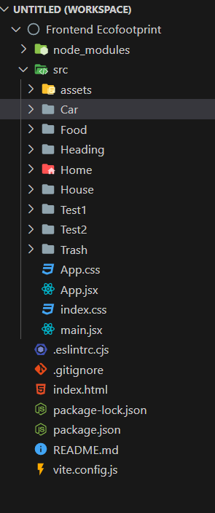

## Sơ đồ thiết kế (Deployment Diagram)

## Thiết kế giao diện

### Menu

* Sơ đồ menu chính

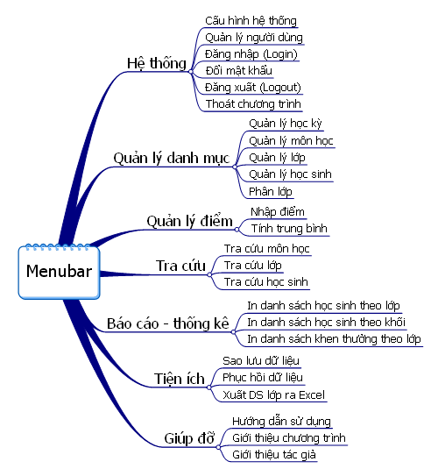

### Thiết kế màn hình

HomePage

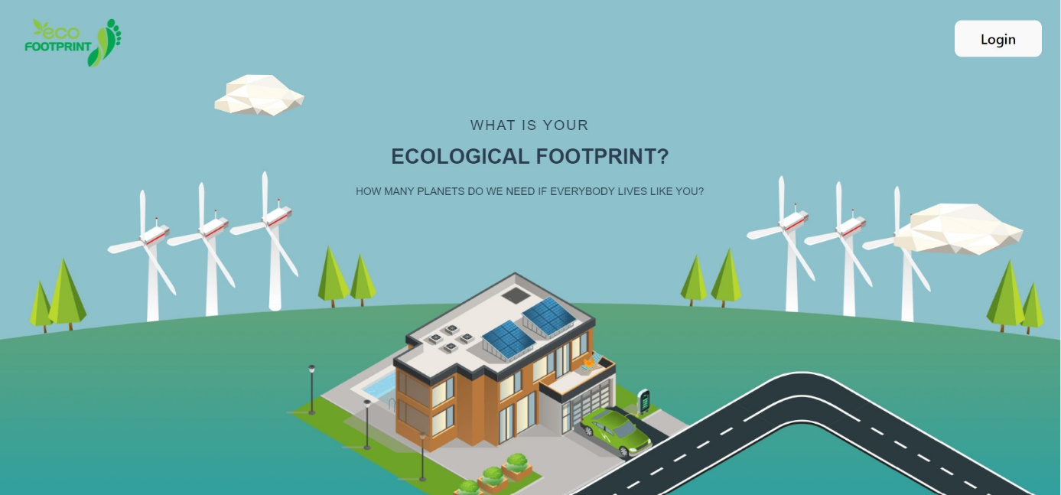

Register

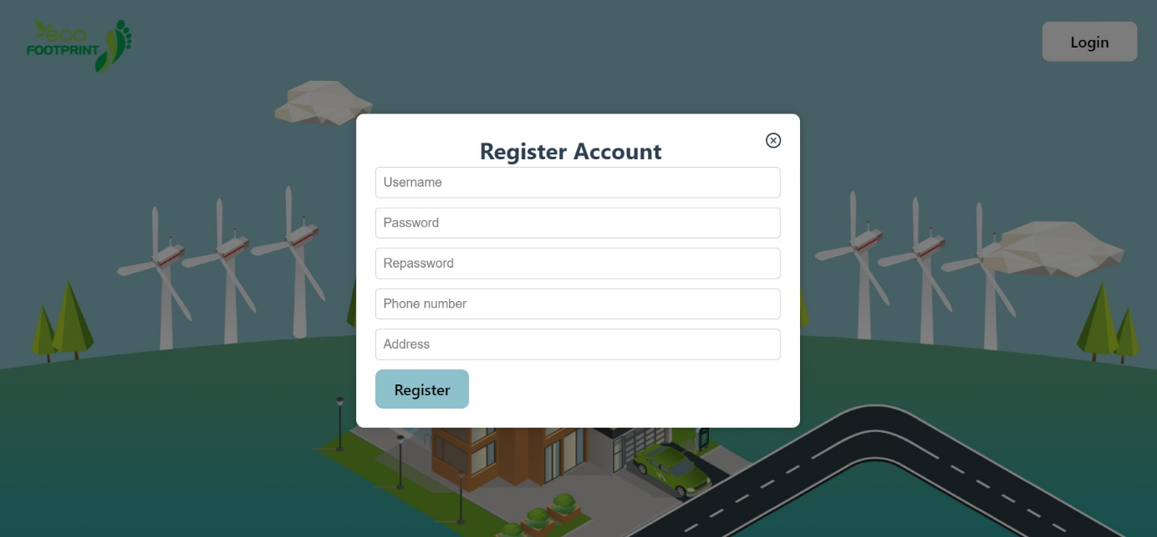

Login

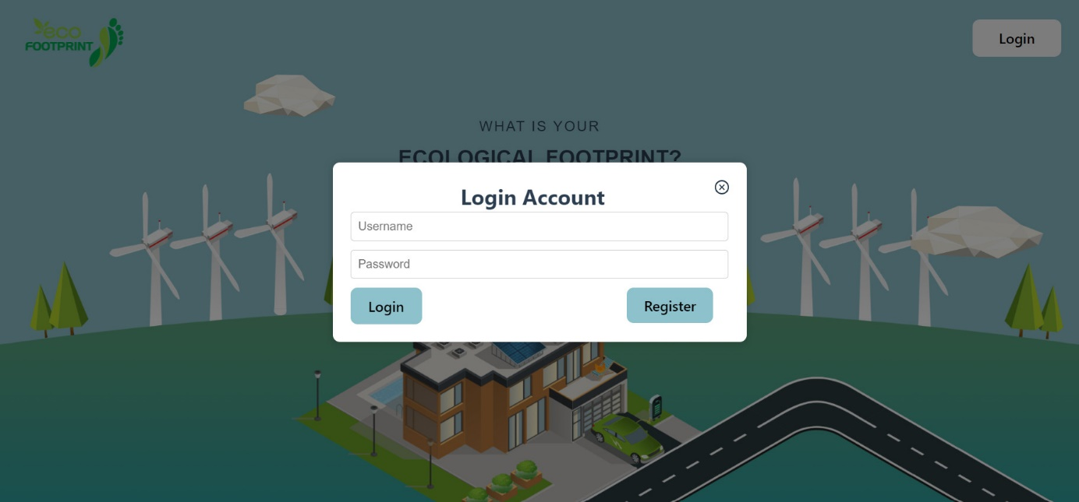

Update Foot Activity

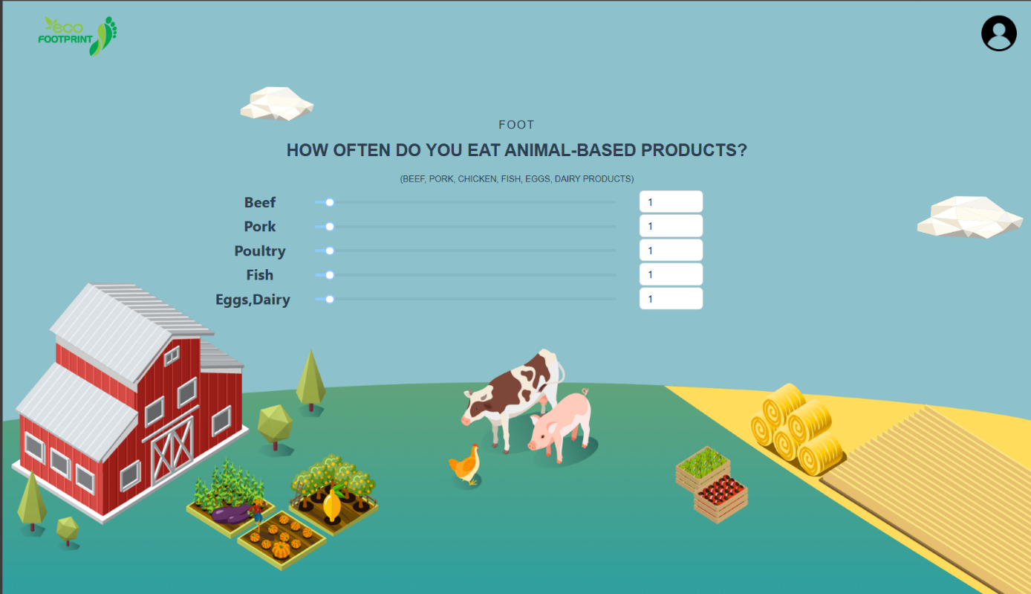

Update Fuel

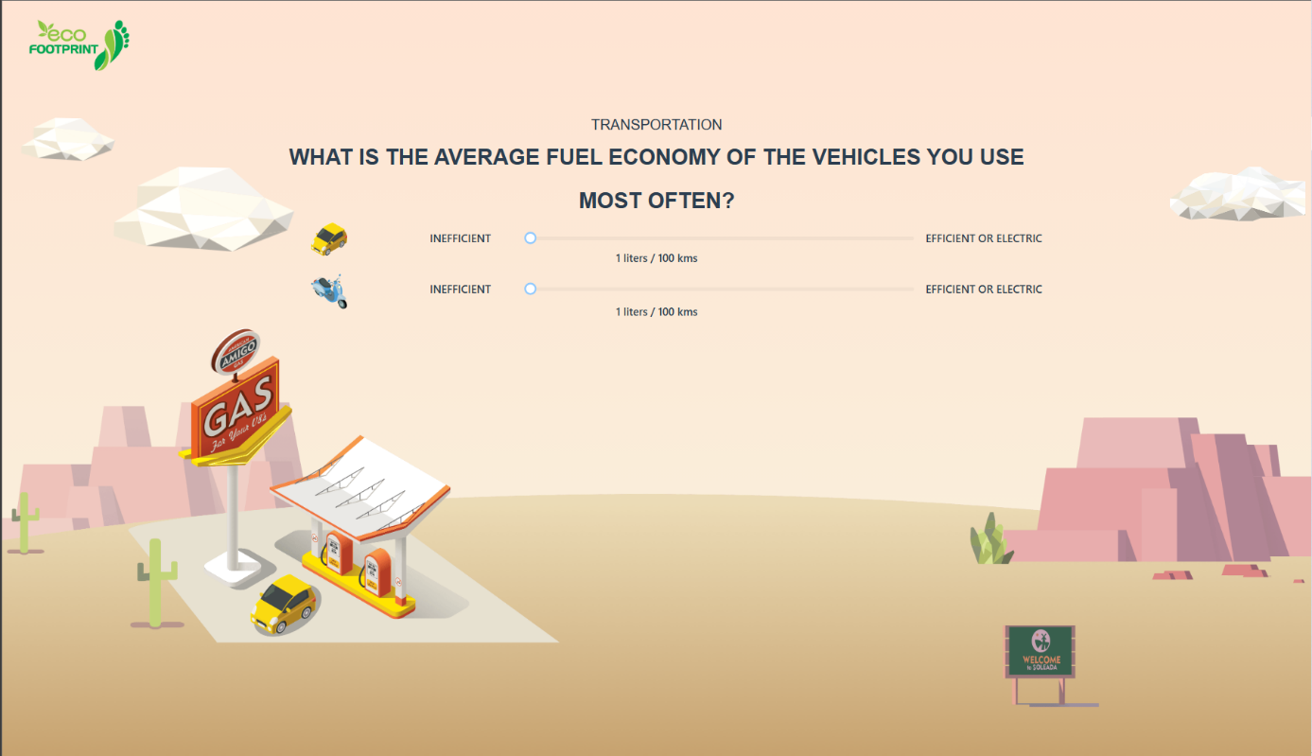

Update Home

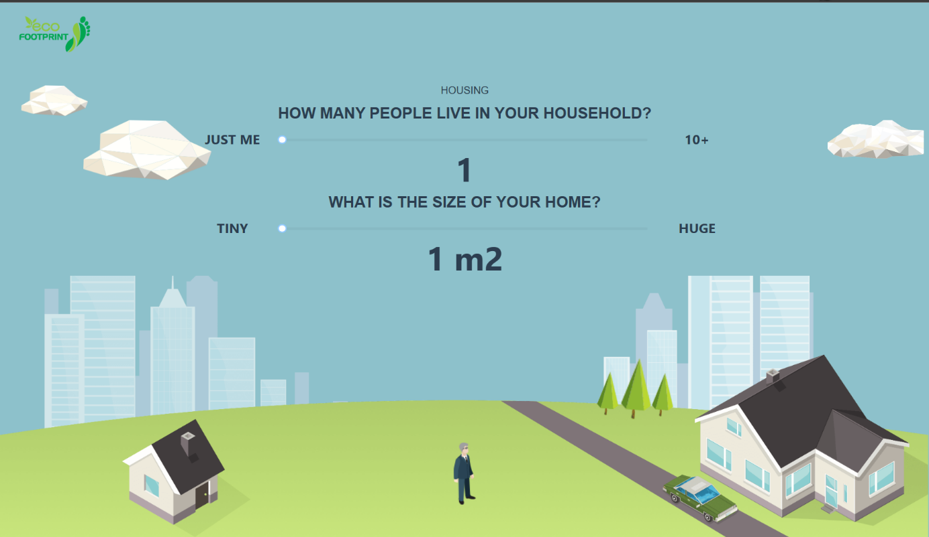

Update Travel

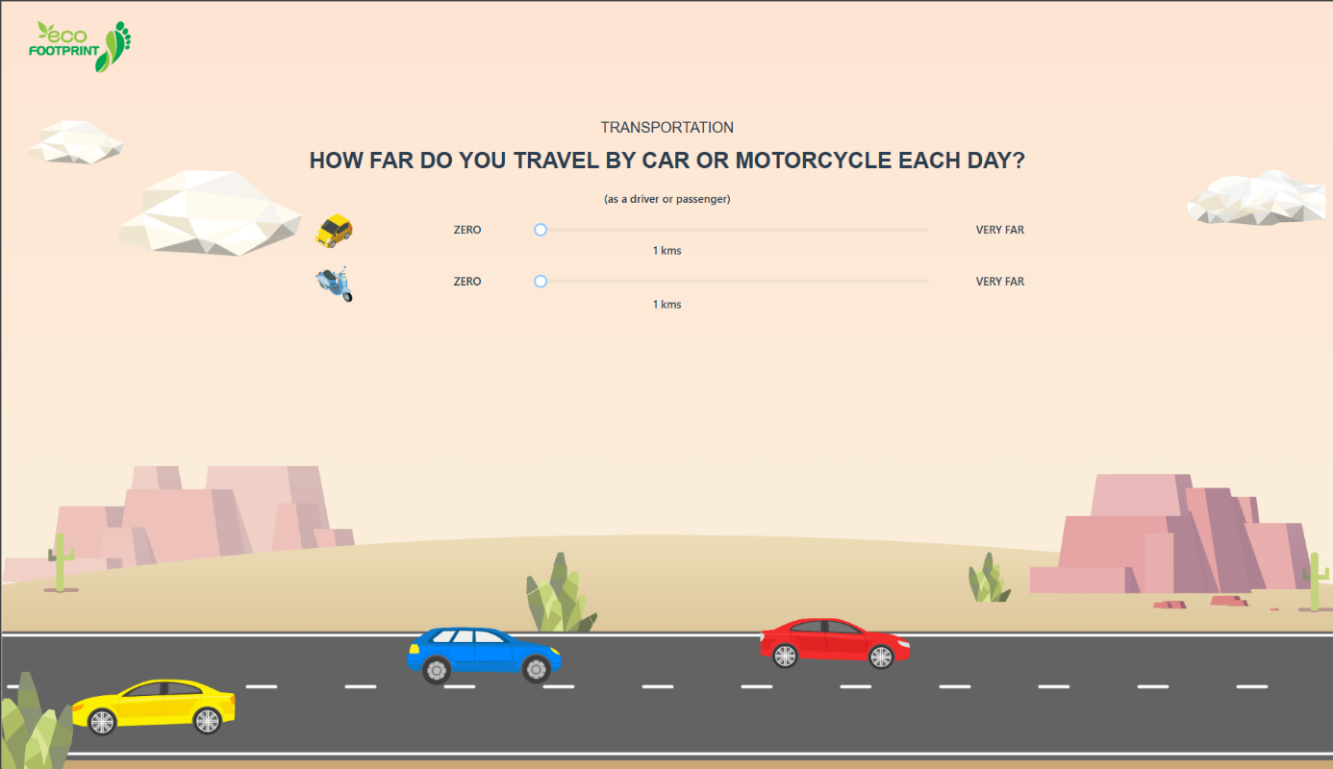

#### Sơ đồ màn hình

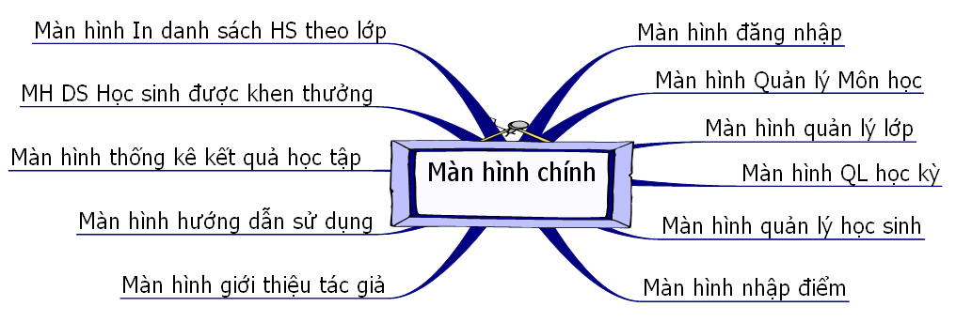

#### Danh sách các thành phần màn hình trên sơ đồ

|  |  |  |  |  |
| --- | --- | --- | --- | --- |
| STT | Mã số | Loại | Ý nghĩa | Ghi chú |
| 1 | MhMS | Qhệ | Màn hình mượn sách |  |
| 2 | … |  |  |  |

**Lặp** (Ứng với mỗi màn hình trên sơ đồ màn hình)

+ Mô tả chi tiết từng màn hình (chỉ với màn hình loại đối tượng và quan hệ, màn hình danh mục làm 1 cái tượng trưng)

* *Tên màn hình: Mượn Sách*
* *Mã số*: MhMS

- *Nội dung*: hình thức trình bày (hình vẽ mô tả)

* *Mô tả Chi tiết*:

|  |  |  |  |  |  |  |  |
| --- | --- | --- | --- | --- | --- | --- | --- |
| STT | Tên | Loại | Kiểu DL | Miền giá trị | GT default | Tên xử lý | Mã Xlý |
| 1 | MaDG | Text box | chuỗi |  |  | DocTenDG() | F10 |
| 2 | Ngày | Text box | Date |  | Ngayht |  |  |
| 3 | … |  |  |  |  |  |  |

**Hết lặp**

### Màn hình XYZ

Chụp màn hình

Vẽ sơ đồ trạng thái (State Chart Diagram)

# Cài đặt thử nghiệm

## Cài đặt

* Bảng phân công cài đặt:

|  |  |  |  |  |
| --- | --- | --- | --- | --- |
| STT | Ngày | Công việc | Người thực hiện | Ký tên |
| 1 | … | Thiết kế dữ liệu | … |  |
| 2 | … | Thiết kế giao diện | … |  |
| 3 | . | Thiết kế xử lý | … |  |
| 4 | … | Cài đặt | …. |  |
| 5 | .. | Viết báo cáo | …. |  |
| 6 | … | Kiểm tra chương trình | … |  |
| … |  |  |  |  |

* Danh sách tình trạng cài đặt các chức năng (mức độ hoàn thành)

|  |  |  |  |
| --- | --- | --- | --- |
| STT | Chức năng | Mức độ hoàn thành | Ghi chú |
|  |  |  |  |

## Các thử nghiệm

* Nội dung các bảng dữ liệu
* Một số test case chạy thử nghiệm
* Các báo biểu cùng với số liệu tương ứng

# Tổng kết

## Kết quả đạt được

## Đánh giá ưu, khuyết điểm

### Ưu điểm:

### Khuyết điểm

## Hướng phát triển tương lai